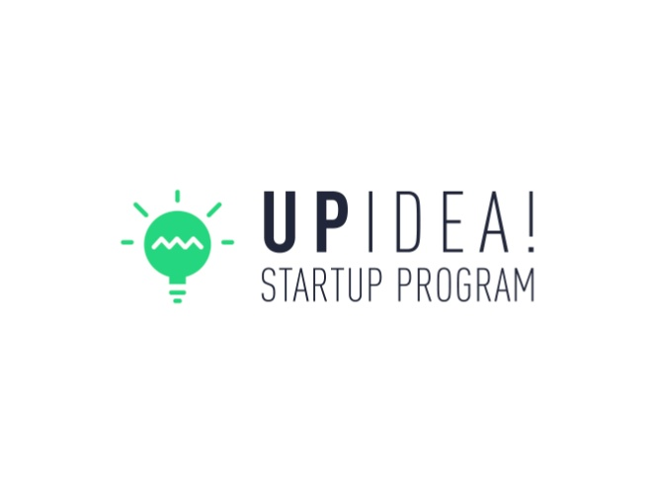

INVESTOR DAY 2018
LA TERZA EDIZIONE DI UPIDEA! STARTUP PROGRAM SI CONCLUDE CON LA PRESENTAZIONE DELLE FINALISTE A IMPRENDITORI E INVESTITORI

Giovedì 10 maggio presso il Tecnopolo di Reggio Emilia si è svolto l’INVESTOR DAY del progetto Upidea! Startup Program, con la presentazione a investitori e imprenditori delle startup che hanno portato a termine il percorso di accelerazione realizzato con il contributo di LUISS ENLABS.
Giunto alla terza edizione, Upidea ha dimostrato di poter guidare e sostenere le nuove imprese nei primi mesi della loro attività, grazie all’impegno dei promotori, i Giovani Imprenditori di Unindustria Reggio Emilia, Confindustria Romagna, Confindustria Forlì-Cesena, Confindustria Emilia e al Comitato Giovani Imprenditori di Confindustria Emilia-Romagna.
L’Investor Day rappresenta l’ultima tappa di un’iniziativa partita nel settembre 2017 con l’obiettivo di sostenere la creazione e la crescita di nuove imprese sul territorio e che anche in questa edizione ha visto il coinvolgimento di oltre 80 idee e progetti d’impresa provenienti da tutta Italia.
Tra tutti questi, sono dieci le startup migliori giunte al termine del percorso di accelerazione, che hanno avuto l’opportunità di presentarsi e di conoscere investitori e imprenditori in occasione dell’Investor Day: FORTUNE, GREEN IDEA TECHNOLOGIES, MACH 3D, MARINA, MY PETER PAN, ORIGAMI, OTELLIO, PACKTIN, PROMETHEUS, SECOND OPINION.

Dopo il saluto di Enrico Giuliani, Presidente del Gruppo Giovani Imprenditori di Unindustria Reggio Emilia e l’intervento di Augusto Coppola, Direttore di LUISS ENLABS, che ha parlato di cosa significa investire in una startup, i team hanno avuto a disposizione sei minuti per convincere il pubblico della validità della propria idea d’impresa e dei propri obiettivi di crescita.
Hanno concluso i lavori, Kevin Bravi e Vittorio Cavani, Presidente e Vice Presidente del Comitato Regionale Giovani Imprenditori di Confindustria Emilia-Romagna.
Al termine dell’evento è stato dedicato spazio alle domande e al confronto diretto, con l’opportunità di scambiarsi credenziali e proposte di collaborazione.
“In tre edizioni di Upidea abbiamo selezionato circa 50 startup e sostenuto con l’accelerazione 30 di queste. Abbiamo realizzato un centinaio di matching con le imprese dei nostri territori e permesso ad alcune di queste startup di ottenere importanti finanziamenti o di essere addirittura acquisite da aziende locali che hanno voluto innovare o differenziare la propria attività - ha affermato Enrico Giuliani, Presidente dei Giovani Imprenditori di Unindustria Reggio Emilia – con questo progetto abbiamo raggiunto in modo concreto degli obiettivi importanti: incoraggiare e diffondere la passione del fare impresa, attivare network tra le aziende, favorire l’innovazione e la ricerca, basi fondamentali per la crescita e lo sviluppo. E li abbiamo raggiunti grazie alla rete regionale tra i Gruppi Giovani e alla qualità del nostro partner LUISS ENLABS”.

“Le nuove imprese – dichiara Kevin Bravi, Presidente dei Giovani Imprenditori di Confindustria Emilia-Romagna – possono rappresentare una straordinaria opportunità di sviluppo e di crescita per l'Emilia-Romagna. Nel registro della Camera di Commercio a fine 2017 la nostra regione, con 892 startup innovative, era terza in Italia dopo Lombardia e Lazio. Un sistema industriale ricco e diffuso come il nostro è un terreno fertile per la nascita e la crescita di startup, che sono spesso portatrici di innovazione e riescono, per le proprie caratteristiche, a cogliere nuove interessanti opportunità di mercato.”
Giovedì 24 maggio alle ore 15.30 si terrà un secondo Investor Day in Romagna, al Fantini Club di Cervia (RA).

Upidea! Startup program è stato realizzato con il contributo di LUISS ENLABS, uno dei maggiori acceleratori di imprese sul territorio nazionale, e la collaborazione degli incubatori Fondazione REI, Democenter e Alma Cube.

LE STARTUP 2018

FORTUNE
ForTune è una piattaforma di podcast in pillole da tre minuti, di alta qualità, senza interruzioni. Gli utenti scelgono i temi di interesse e ForTune propone loro un flusso audio unico, sempre diverso e mai banale. Il tutto alternato alla loro musica preferita.

GREEN IDEA TECHNOLOGIES
Green Idea Technologies vuole spostare il mercato ITC ad un mercato Eco-sostenibile attraverso la commercializzazione di prodotti rigenerati certificati e gestendo prodotti “end of life”, implementando processi di economia circolare. Green Idea ha sviluppato una piattaforma di servizi innovativi chiamata “ICT Circular Software”, in grado di aiutare il cliente a distribuire meglio le proprie risorse e potenziare le proprie performance ambientali.

MACH 3D
MaCh 3D è un ecosistema di prova materiali formato da una macchina di trazione compatta e semplificata, attrezzature di prova, e una piattaforma software cloud per l’archiviazione e il postprocessing dei dati sperimentali. Acquisendo informazioni dalla produzione, MaCh 3D permette la correlazione dei parametri di processo con le proprietà dei materiali prodotti.

MARINA
Marina è l’applicazione che dà ai bagnanti l’opportunità di trascorrere una giornata al mare a prezzo ridotto e agli stagionali la possibilità di guadagnare mettendo in condivisione il proprio ombrellone nei giorni in cui non lo utilizzano. I gestori degli stabilimenti potranno quindi rivendere lo stesso ombrellone e attirare clienti che altrimenti non avrebbero intercettato.

MY PETER PAN
My Peter Pan è la prima piattaforma web dedicata all’ultimo saluto dell’animale da compagnia, con un servizio personalizzato, dalla cremazione all’urna, in tutta Italia.

ORIGAMI
Origami è un brand di abbigliamento per neonati 0-24 mesi in cotone organico e fibra di latte, tessuti che si prendono cura della pelle del bambino. I prodotti, inoltre, si distinguono per il design minimale e baby oriented, che va incontro alle necessità di movimento/funzionalità delle diverse fasi della crescita.

OTELLIO
Otellio è un portale di prenotazione hotel che combina le richieste delle famiglie in viaggio con l'offerta degli albergatori indipendenti. L’obiettivo è fornire ad entrambi le informazioni e gli strumenti necessari a costruire un preventivo personalizzato in maniera chiara, semplice e veloce, permettendo un incontro ottimale tra domanda e offerta.

PACKTIN
Packtin affronta i problemi dei rifiuti e della salubrità alimentare valorizzando i cascami della filiera agro-alimentare, trasformandoli in integratori, ingredienti, bio-packaging biodegradabili ed edibili in grado di aumentare la shelf-life degli alimenti. Il risultato sarà un minore utilizzo di plastica, aggiungendo un’azione protettiva che porta ad un abbattimento dei casi di tossinfezioni.

PROMETHEUS

Prometheus (ex progetto GOLGI) realizza tessuti umani in 3D per la ricerca farmacologica, e in futuro, anche per i trapianti. La tecnologia chiave di Prometheus è la Biostampante 3D: una macchina costruita internamente in grado di estrudere in maniera controllata cellule umane, mantendendole vive durante tutto il processo di stampa. Il primo prodotto, brevettato, è Ematik: una seconda pelle per la cura di ferite cutanee di difficile rimarginazione. Il prodotto è dedicato inizialmente al mercato veterinario.

SECOND OPINION
Second Opinion è il servizio che consente di ricevere un consulto medico d’approfondimento in tempi rapidi e direttamente a casa. Il paziente può scegliere tra specialisti altamente qualificati di diverse branche mediche. Il referto ha validità legale ed evita al paziente lunghi viaggi risparmiando anche sui costi di trasferimento.

I NUMERI DI UPIDEA
- 3 edizioni dal 2016 ad oggi
- +200 candidature raccolte
- 50 startup selezionate
- 30 accelerate
- 10 incubate
- +100 matching tra imprese e startup
- +200 imprenditori coinvolti

LE TAPPE DEL PROGETTO
Settembre 2017 PRESENTAZIONE DEL PROGETTO
Fino al 31 ottobre 2017 OPEN CALL FOR IDEAS
novembre 2017 START UP SCREENING
Fine novembre 2017 PUBBLICAZIONE RISULTATI
dicembre 2017 BOOT CAMP
gennaio-maggio 2018 ACCELERAZIONE
maggio 2018 INVESTOR DAY

LA GIURIA DELL’EDIZIONE 2017/18
Hanno preso parte ai lavori della giuria: Alessandro Annovi, Unindustria Reggio Emilia; Bernardo Balboni, Unimore; Francesco Baruffi, Democenter; Kevin Bravi, Confindustria Forlì-Cesena; Fabrizio Bugamelli, Alma Cube; Eugenio Burani, Confindustria Emilia; Augusto Coppola, Direttore LUISS ENLABS; Alain Marenghi, Aster; Gianluca Metalli, Confindustria Romagna; Matteo Monti, Unindustria Reggio Emilia; Andrea Parmeggiani, Fondazione R.E.I.; Michele Tedeschi, Confindustria Emilia; Filippo Zamagni, Confindustria Forlì-Cesena.

